**Opis przedmiotu zamówienia do umowy nr PU/………………/2025**

**I. Szczegółowy opis zakresu przedmiotu zamówienia.**

Przedmiot zamówienia obejmuje opracowanie dokumentacji projektowej dla zadania pn.: „**Opracowanie dokumentacji projektowej wraz z uzyskaniem wymaganych decyzji i zgód na rozebranie i zasypanie zbiornika przeciwpożarowego w Smardzowie**”. Nieruchomość znajduje się w woj. dolnośląskim, powiat wrocławski, gmina Siechnice, miejscowość Smardzów, działka nr 17, obręb Smardzów, naprzeciw ul. Mikołaja Reja.

# 1. Opis stanu istniejącego

Zbiornik posiada odpływ do rzeki Brochówki, podczas opadów deszczu napełnia się. Na mapie infrastruktury nie zaznaczono odpływu, który należy odłączyć i zaślepić. Zbiornik należy rozebrać i zasypać. Warstwy muszą być tak zagęszczone, aby w późniejszym czasie możliwe było możliwe wykonanie zabudowy kubaturowej na jego terenie.

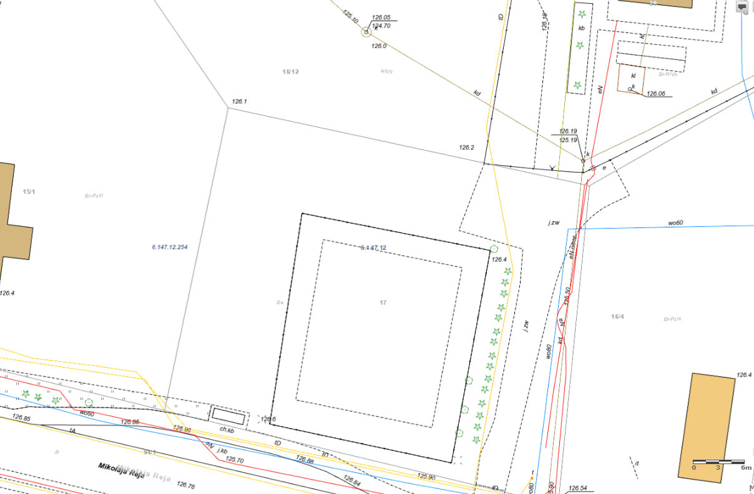

Rysunek nr 1 – Zakres opracowania

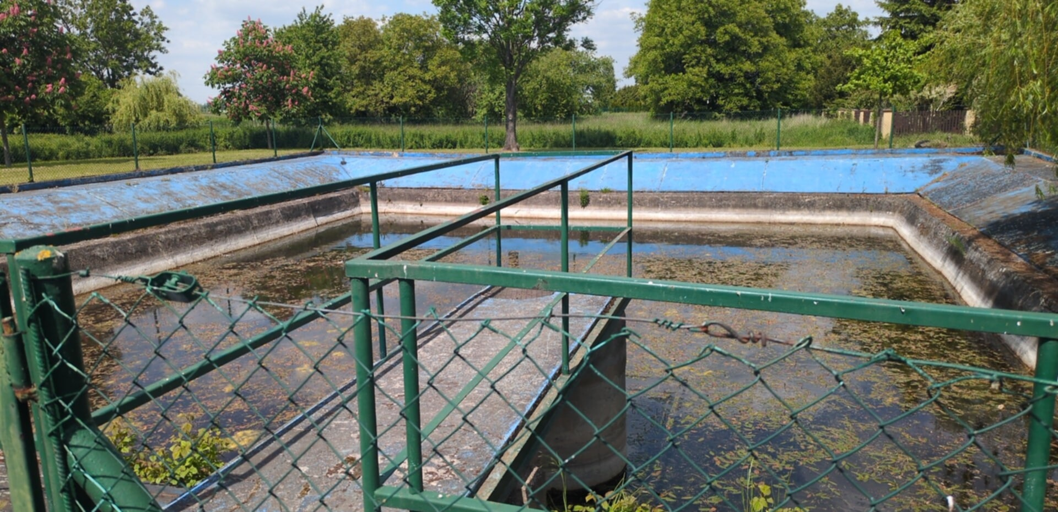

Widok od ul. Reja

# 2. Charakterystyka przedmiotu objętego zleceniem

Wyłączenie z eksploatacji, rozbiórka i zasypanie zbiornika przeciwpożarowego na działce nr 17 (obręb Smardzów) naprzeciw ul. Mikołaja Reja.

**3. Prace projektowe:**

Zakres dokumentacji obejmuje:

1. aktualną mapę do celów projektowych
2. projekt budowlany
3. projekt techniczny
4. uzyskanie wymaganych oryginalnych dokumentów do pozwolenia wodnoprawnego
5. uzyskanie prawomocnej Decyzji pozwolenia na budowę
6. przedmiar robót
7. kosztorys inwestorski
8. specyfikację techniczną

**II. Obowiązki Wykonawcy w zakresie projektowania**

# 1. Wymagania szczegółowe w zakresie dokumentacji projektowej

1. Wszystkie branżowe elementy dokumentacji projektowej należy wykonać, jako oddzielne opracowania w trwałych, osobnych oprawach.
2. Opracowanie aktualnej mapy zasadniczej wraz z wersją elektroniczną (*.dxf lub *.dwg). Mapa musi zawierać kluczowe informacje na temat rozmieszczenia działek, budynków, dróg i innych obiektów, a także przebieg sieci i przyłączy uzbrojenia terenu.
3. Opracowanie projektu wykonawczego, ze stopniem szczegółowości umożliwiającym Wykonawcom prawidłowe ustalenie ceny za wykonanie robót oraz umożliwiającym prawidłowo zrealizować roboty budowlane, zawierający szczegóły rozwiązań, określających parametry i typy wybranych materiałów i urządzeń z podaniem gabarytów.
4. Opracowanie projektu wykonawczego zabezpieczenia sieci powinny zostać wykonane zgodnie z warunkami technicznymi uzyskanymi przez Wykonawcę Gestorów Sieci,
5. Opracowanie przedmiarów robót w oparciu o KNNR, KNR, KSNR (z zachowaniem kolejności technologicznej) z opisem robót w kolejności technologicznej ich wykonania, z podaniem ilości jednostek przedmiarowych robót wynikających z dokumentacji projektowej oraz podstaw do ustalania cen jednostkowych robót i nakładów rzeczowych (nr katalogu, tablicy, kolumny). Zakres i sposób opracowania przedmiarów określa Rozporządzenie Ministra Rozwoju i Technologii z dnia 20 grudnia 2021 r. w sprawie szczegółowego zakresu i formy dokumentacji projektowej, specyfikacji technicznych wykonania i odbioru robót budowlanych oraz programu funkcjonalno-użytkowego, przedmiary poza ww. powinny zawierać nakłady z tytułu robót demontażowych, transportu, składowania i utylizacji odpadów (ilości w tonach) oraz wszystkie inne nakłady mające wpływ na ryczałtowy koszt realizacji robót.
6. Opracowanie kosztorysów inwestorskich oraz zbiorczych zestawień kosztów, zgodnie z Rozporządzeniem Ministra Rozwoju i Technologii z dnia 20 grudnia 2021r. w sprawie określenia metod i podstaw sporządzania kosztorysu inwestorskiego, obliczania planowanych kosztów prac projektowych oraz planowanych kosztów robót budowlanych określonych w programie funkcjonalno-użytkowym, przed opracowaniem kosztorysów inwestorskich należy uzyskać decyzję Zamawiającego, na jakich stawkach należy opracować kosztorysy (minimalne, średnie czy maksymalne).
7. Opracowanie specyfikacji technicznych ogólnych i szczegółowych wykonania i odbioru robót budowlanych, przez które należy rozumieć opracowania zawierające w szczególności zbiory wymagań niezbędnych do określenia standardu i jakości wykonania robót, w zakresie sposobu wykonania robót budowlanych, właściwości wyrobów budowlanych oraz sposobu oceny prawidłowości wykonania robót budowlanych. Specyfikacje muszą uwzględniać wymagania określone Rozporządzenie Ministra Rozwoju i Technologii z dnia 20 grudnia 2021 r. w sprawie szczegółowego zakresu i formy dokumentacji projektowej, specyfikacji technicznych wykonania i odbioru robót budowlanych oraz programu funkcjonalnoużytkowego, dla poszczególnych zadań.
8. Sporządzenie informacji dotyczącej bezpieczeństwa i ochrony zdrowia zgodnie z Rozporządzeniem Ministra Infrastruktury z dnia 23 czerwca 2003r. w sprawie informacji dotyczącej bezpieczeństwa i ochrony zdrowia oraz planu bezpieczeństwa i ochrony zdrowia.
9. Opracowanie dokumentacji fotograficznej stanu istniejącego z opisem i lokalizacją na mapie.
10. Skoordynowanie dokumentacji projektowej ze wszystkimi opracowaniami projektowymi i koncepcjami dotyczącymi terenu przedmiotowej inwestycji.
11. Wykonanie innych opracowań niezbędnych do realizacji robót i zatwierdzenia dokumentacji, w tym rozwiązanie wszystkich kolizji z istniejącym uzbrojeniem terenu, zabezpieczenie terenu w rejonie prowadzenia robót itp.
12. Zamawiający wymaga złożenia przez Wykonawcę oświadczenia o ujęciu w przedmiarach robót wszystkich robót i prac zaprojektowanych w dokumentacji projektowej oraz, że kosztorysy inwestorskie obejmują wszystkie elementy zawarte w przedmiarach.
13. Każdy egzemplarz dokumentacji winien być podpisany przez projektanta i sprawdzającego oraz zawie-

rać protokół koordynacji międzybranżowej.

# 2. Dokumentację należy opracować i przekazać do siedziby Zamawiającemu w stanie kompletnym w następujący sposób

1. Dokumentacja w wersji papierowej

|  |  |  |  |
| --- | --- | --- | --- |
| Lp. | Rodzaj dokumentu | Liczba egzemplarzy  (wersji papierowej) | Uwagi |
| 1. | Dokumentacja fotograficzna stanu istniejącego | 2 egz. | Oprawiony trwale w formie miękkiej  oprawy introligatorskiej lub poprzez termobindowanie – w formacie A4 |
| 2. | Aktualna mapa do celów projektowych | 1 egz. | W kolorze z oryginalną pieczątką przyjęcia do Powiatowego Zakładu Katastralnego |
| 3. | Projekt budowlany | 4 egz. | Oprawiony trwale w formie miękkiej  oprawy introligatorskiej lub poprzez termobindowanie – w formacie A4 |
| 4. | Projekt wykonawczy | 4 egz. | Oprawiony trwale w formie miękkiej  oprawy introligatorskiej lub poprzez termobindowanie – w formacie A4 |
| 5. | Przedmiary robót | 3 egz. | Oprawiony trwale w formie miękkiej  oprawy introligatorskiej lub poprzez termobindowanie – w formacie A4 |
| 6. | Pozwolenie na budowę | 1 egz. | Oprawiony trwale w formie miękkiej |
| 7. | Pozwolenie wodnoprawne | 1 egz. | Oprawiony trwale w formie miękkiej |
| 8. | Kosztorys inwestorski ze zbiorczym zestawieniem kosztów | 3 egz. | Oprawiony trwale w formie miękkiej  oprawy introligatorskiej lub poprzez termobindowanie – w formacie A4 |
| 9. | Specyfikacja Techniczna Wykonania i Odbioru Robót Budowlanych | 4 egz. | Oprawiony trwale w formie miękkiej  oprawy introligatorskiej lub poprzez termobindowanie – w formacie A4 |
| 10. | Inne opracowania niezbędne do realizacji robót | 4 egz. | Oprawiony trwale w formie miękkiej  oprawy introligatorskiej lub poprzez termobindowanie – w formacie A4 |

Wszystkie egzemplarze dokumentacji projektowej powinny zawierać rysunki wydrukowane w kolorze (nie mogą stanowić czarnobiałych kserokopii oryginalnych rysunków z zaznaczonymi na kolorowo projektowanymi elementami).

1. Dokumentacja winna być przekazana również w wersji elektronicznej, tożsamej z wersją drukowaną.
2. Wersja elektroniczna musi umożliwić odczytywanie plików w programach:
   1. Adobe Reader – całość dokumentacji (*.pdf).
   2. NORMA – część kosztorysowa (*.kst lub *ath.).
   3. MS WORD – kompletne opisy techniczne, inwentaryzacje, instrukcje, Wytyczne Realizacji Inwestycji oraz STWiORB (*.doc).
   4. Rysunki oraz MDCP(*.dwg).
3. Wszystkie wymienione wyżej opracowania oraz wszystkie niezbędne do ich wykonania analizy, badania, pomiary, inwentaryzacje, ekspertyzy i inne nie wymienione opracowania wymagane przepisami i wytycznymi Wykonawca wykona własnym staraniem i na własny koszt.
4. Wykonawca pozyska z zasobów odpowiednich instytucji we własnym zakresie i na własny koszt materiały archiwalne niezbędne do opracowania dokumentacji projektowej stanowiącej przedmiot niniejszej umowy.
5. Mapę zasadniczą Wykonawca pozyska we własnym zakresie i na własny koszt oraz przekaże Zamawiającemu z kompletną dokumentacja projektową.
6. W zakres dokumentacji projektowej wchodzą wszelkie opracowania, których wykonanie jest konieczne w przypadku kolizji nowoprojektowanych oraz przeprojektowywanych elementów robót z istniejącą infrastrukturą techniczną.
7. Wykonawca zobowiązany jest sprawdzić zgodność przedmiaru robót z dokumentacją projektową. Na okoliczność potwierdzenia zachowanej zgodności Wykonawca złoży stosowne oświadczenie. Zgodność ta jest wymagana w aspekcie: zestawienia wszystkich rodzajów robót, ilości robót i ich opisu. Przedmiary robót powinny być sporządzone ze szczególną starannością tak, aby skutki ewentualnych nieprawidłowości nie naruszyły interesu gospodarczego Zamawiającego i przyszłego Wykonawcy robót.
8. Dokumentacja projektowa musi zawierać wykaz opracowań oraz oświadczenie projektantów, że:
   1. została opracowana zgodnie z niniejszą umową i obowiązującymi normami oraz przepisami techniczno-budowlanymi,
   2. jest kompletna z punktu widzenia celu, któremu ma służyć i nadaje się do realizacji,
   3. posiada niezbędne uzgodnienia, zgodnie z obowiązującymi przepisami.
9. Dokumentacja projektowa powinna określać m.in. parametry techniczne i funkcjonalne przyjętych rozwiązań materiałowych i technologicznych, zawierać rysunki i schematy umożliwiające jednoznaczne określenie rodzaju i zakresu robót budowlanych oraz uwarunkowań wykonawczych. Dokumentacja projektowa i kosztorysowa musi uwzględniać roboty rozbiórkowe, demontażowe, odtworzeniowe niezbędne do realizacji przedmiotowej inwestycji.
10. Parametry materiałów i urządzeń w dokumentacji projektowej należy opisywać zgodnie z art. 99 oraz 103 ustawy z dnia 11 września 2019 r. Prawo zamówień publicznych. Zgodnie z zapisem art. 103 cyt. wyżej ustawy, opracowana w ramach niniejszej umowy dokumentacja projektowa oraz specyfikacje techniczne wykonania i odbioru robót budowlanych (sporządzone zgodnie z rozporządzeniem Ministra Rozwoju i Technologii w sprawie szczegółowego zakresu i formy dokumentacji projektowej, specyfikacji technicznych wykonania i odbioru robót budowlanych oraz programu funkcjonalno-użytkowego) będą stanowiły opis przedmiotu zamówienia w procedurze wyboru wykonawcy robót budowlanych. W związku z powyższym Wykonawca sporządzając dokumentację projektową kierować się musi zasadami wynikającymi z zapisu art. 99 ustawy Prawo zamówień publicznych, a w szczególności, iż: zamówienia opisuje się w sposób jednoznaczny i wyczerpujący, za pomocą dostatecznie dokładnych i zrozumiałych określeń, uwzględniając wszystkie wymagania i okoliczności mogące mieć wpływ na sporządzenie oferty przez Wykonawcę robót budowlanych,
11. Przedmiotu zamówienia nie można opisywać w sposób, który mógłby utrudniać uczciwą konkurencję, w szczególności przez wskazanie znaków towarowych, patentów lub pochodzenia, źródła lub szczególnego procesu, który charakteryzuje produkty lub usługi dostarczane przez konkretnego wykonawcę, jeżeli mogłoby to doprowadzić do uprzywilejowania lub wyeliminowania niektórych wykonawców lub produktów.
12. Przedmiot zamówienia można opisać przez wskazanie znaków towarowych, patentów lub pochodzenia, źródła lub szczególnego procesu, który charakteryzuje produkty lub usługi dostarczane przez konkretnego wykonawcę, jeżeli zamawiający nie może opisać przedmiotu zamówienia w wystarczająco precyzyjny i zrozumiały sposób, a wskazaniu takiemu towarzyszą wyrazy „lub równoważny”.
13. Zabrania się Wykonawcy udzielania wyjaśnień oraz bezpośredniego kontaktowania się z potencjalnymi Wykonawcami robót budowlanych w sprawach związanych z opisem przedmiotu zamówienia.
14. Wszystkie opracowania powinny zostać wykonane przez osoby posiadające odpowiednie kwalifikacje, doświadczenie i uprawnienia oraz są wpisane na listę właściwej izby samorządu zawodowego. Dokumenty potwierdzające posiadanie uprawnień, o których mowa wyżej, w formie kopii, zostaną załączone do opracowania.

# 3. Wszystkie opracowania składające się na dokumentację projektową, muszą spełniać wymogi przepisów obowiązującego prawa, w szczególności

1. Ustawy z dnia 7 lipca 1994 r. Prawo budowlane,
2. Rozporządzenia Ministra Rozwoju z dnia 11 września 2020 r. w sprawie szczegółowego zakresu i formy projektu budowlanego,
3. Rozporządzenia Ministra Rozwoju i Technologii z dnia 20 grudnia2021 r. w sprawie szczegółowego zakresu i formy dokumentacji projektowej, specyfikacji technicznej wykonania i odbioru robót budowlanych oraz programu funkcjonalno-użytkowego,
4. Rozporządzenia Ministra Środowiska z dnia 3 października 2005 r. w sprawie szczegółowych wymagań, jakim powinny odpowiadać dokumentacje hydrogeologiczne i geologiczno-inżynierskie,
5. Rozporządzenia Ministra Infrastruktury z dnia 23 czerwca 2003 r. w sprawie informacji dotyczącej bezpieczeństwa i ochrony zdrowia oraz planu bezpieczeństwa i ochrony zdrowia,
6. Rozporządzenia Ministra Rozwoju i Technologii z dnia 20 grudnia 2021 r. w sprawie określenia metod i podstaw sporządzania kosztorysu inwestorskiego, obliczania planowanych kosztów prac projektowych oraz planowanych kosztów robót budowlanych określonych w programie funkcjonalno-użytkowym,
7. Rozporządzenia Ministra Infrastruktury z dnia 12 kwietnia 2002 r. w sprawie warunków technicznych, jakim powinny odpowiadać budynki i ich usytuowanie,
8. Rozporządzenia Rady Ministrów z dnia 10 września 2019 r. w sprawie przedsięwzięć mogących znacząco oddziaływać na środowisko,
9. Ustawy z dnia 16 kwietnia 2004 r. o ochronie przyrody,
10. Ustawy z dnia 18 lipca 2001 r. Prawo wodne,
11. Ustawa z dnia 17 maja 1989 r. Prawo Geodezyjne i Kartograficzne wraz z późniejszymi zmianami,
12. Ustawy z dnia 11 września 2019 r. Prawo zamówień publicznych,
13. Ustawy z dnia 29 sierpnia 2014 r. o charakterystyce energetycznej budynków,
14. Innymi obowiązującymi przepisami.

# 4. Wymagania Zamawiającego w zakresie odbioru dokumentacji projektowej

1. Przekazanie dokumentacji projektowej odbędzie się w siedzibie Zamawiającego, poprzez jej złożenie wraz z pismem przewodnim w kancelarii Urzędu Miejskiego przy ul. Jana Pawła II 12, przy udziale pracownika merytorycznego/koordynatora Umowy.
2. Zamawiający przystąpi do protokolarnego rozpoczęcia czynności odbiorowych, które zakończone zostaną niezwłocznie i nie później niż w terminie 21 dni roboczych od daty przekazania dokumentacji projektowej.
3. W przypadku stwierdzenia przez Zamawiającego w toku czynności odbiorowych, iż złożona dokumentacja projektowa jest niekompletna lub wadliwa, Zamawiający odmówi dokonania odbioru, sporządzając protokół odmowy odbioru i zwróci Wykonawcy dokumentację projektową wraz z pisemnymi uwagami do poprawności ich wykonania i/lub skompletowania.
4. Wykonawca zobowiązany jest w terminie 10 dni od daty otrzymania uwag Zamawiającego lub w innym umówionym terminie stosownym, ustosunkować się do ich treści i dokonać stosownych poprawek i/lub uzupełnień w przedmiocie odbioru (usunięcie wad).
5. Wykonawca ponownie zgłosi gotowość do odbioru po uzupełnieniu lub usunięciu wad dokumentacji

projektowej, a Zamawiający ponownie przystąpi do rozpoczęcia czynności odbiorowych.

# 5. Dostępność

Wykonawca zobowiązany jest do zapewnienia dostępności architektonicznej, cyfrowej oraz informacyjno-komunikacyjnej osobom ze szczególnymi potrzebami z uwzględnieniem minimalnych wymagań, o których mowa w art. 6 ustawy z dnia 19 lipca 2019 r. o zapewnianiu dostępności osobom ze szczególnymi potrzebami. Zapewnienie dostępności osobom ze szczególnymi potrzebami następuje, o ile jest to możliwe, z uwzględnieniem uniwersalnego projektowania oraz jest adekwatne do zakresu zadania.